УТВЕРЖДАЮ
Технический директор ООО «ИЦРМ»

___________М.С. Казаков

М.П. «___» __________ 2019 г.

ГОСУДАРСТВЕННАЯ СИСТЕМА ОБЕСПЕЧЕНИЯ
ЕДИНСТВА ИЗМЕРЕНИЙ

КЛЕЩИ ТОКОИЗМЕРИТЕЛЬНЫЕ
КТ

Методика поверки

ИЦРМ-МП-112-19

г. Москва
2019
ВВЕДЕНИЕ
Настоящая методика предусматривает методы и средства проведения первичной и периодической поверок клещей токоизмерительных КТ, изготавливаемых ООО «НПО «Горизонт Плюс», г. Истра, Московской обл.
Клещи токоизмерительные КТ (далее по тексту – клещи) предназначены для преобразования силы постоянного и переменного тока в пропорциональные значения напряжения постоянного и переменного тока, в пропорциональные значения силы постоянного тока, соответствующие требованиям стандартного интерфейса «токовая петля 4/20 мА», а также отображения результатов измерений на индикаторе.
Интервал между поверками (межповерочный интервал) – 2 года.
Допускается проведение первичной поверки приборов при выпуске из производства до ввода в эксплуатацию на основании выборки по ГОСТ Р ИСО 2859-10-2008.

1 ОПЕРАЦИИ ПОВЕРКИ

1.1 При поверке выполняются операции, указанные в таблице 1.
1.2 При получении отрицательных результатов при выполнении любой из операций поверка прекращается и прибор бракуется.

Таблица 1 – Операции поверки
Наименование операции | Номер пункта  методики  поверки | Проведение операции при
Наименование операции | Номер пункта  методики  поверки | первичной поверке | периодической поверке
1. Внешний осмотр | 7.2 | Да | Да
2. Определение основной приведенной погрешности преобразования силы постоянного тока | 7.3 | Да | Да
3. Определение основной приведенной погрешности преобразования силы переменного тока | 7.4 | Да | Да

2 СРЕДСТВА ПОВЕРКИ

2.1 При проведении поверки должны применяться средства измерений, перечисленные в таблицах 2 и 3.
2.2 Допускается применять другие средства измерений, обеспечивающие измерение значений соответствующих величин с требуемой точностью.
2.3 Все средства поверки должны быть исправны, поверены и иметь свидетельства (отметки в формулярах или паспортах) о поверке.

Таблица 2 – Средства поверки
Номер пункта  методики поверки | Тип средства поверки
7.2 | Визуально
7.3 | Калибратор универсальный 9100 с опцией «200» (токовая 10/50 витковая катушка).  Диапазон воспроизведения силы постоянного тока от 3,2001 до 1000,00 А.  Пределы допускаемой основной абсолютной погрешности ±(0,0026∙Iвых.) А.  Вольтметр универсальный В7-78/1.  Предел измерений напряжения постоянного тока 10 В. Пределы допускаемой основной абсолютной погрешности ±(0,000035∙Uизм.+0,000005∙Uпр.) В.  Предел измерений силы постоянного тока 100 мА. Пределы допускаемой основной абсолютной погрешности ±(0,0005∙Iизм.+0,00005∙Iпр.) мА.  Источник питания постоянного тока программируемый Genesys Gen 10-1000. Максимальный выходной ток 1000 А.  Шунт измерительный стационарный с ограниченной взаимозаменяемостью  75 ШИСВ.1. Номинальный ток 1000 А. Кл. т. 0,2.  Вольтметр универсальный цифровой GDM-78261.  Предел измерений напряжения постоянного тока 100 мВ. Пределы допускаемой основной абсолютной погрешности ±(0,00005∙Uизм.+0,000035∙Uпр.) мВ
7.4 | Калибратор универсальный 9100 с опцией «200» (токовая 10/50 витковая катушка).  Диапазон воспроизведения силы переменного тока от 3,2001 до 1000,00 А.  Частота переменного тока от 10 до 100 Гц.  Пределы допускаемой основной абсолютной погрешности ±(0,0041∙Iвых.) А.  Регулируемый источник тока РИТ-5000.  Максимальный выходной ток 6000 А. Частота переменного тока 50 Гц.  Трансформатор тока измерительный лабораторный ТТИ-5000.5. Номинальный первичный ток от 5 до 5000 А. Номинальный вторичный ток 5 А. Кл. т. 0,05.  Амперметр Д5101. Пределы измерений силы переменного тока 5; 10 А.  Кл. т. 0,1.  Вольтметр универсальный В7-78/1.  Предел измерений напряжения переменного тока 10 В. Пределы допускаемой основной абсолютной погрешности ±(0,0006∙Uизм.+0,0003∙Uпр.) В.  Предел измерений силы постоянного тока 100 мА. Пределы допускаемой основной абсолютной погрешности ±(0,0005∙Iизм.+0,00005∙Iпр.) мА

Таблица 3 – Вспомогательные средства поверки
Измеряемая величина | Диапазон измерений | Класс точности, погрешность | Тип средства поверки
Температура окружающего воздуха | от 0 до 55 °С | ±0,3 °С | Термометр ртутный стеклянный лабораторный ТЛ-4
Относительная влажность воздуха | от 10 до 100 % | ±(2–6) % | Психрометр аспирационный  М-34-М
Атмосферное давление | от 80 до 106 кПа | ±0,2 кПа | Барометр-анероид метеорологический БАММ-1
Напряжение питающей сети переменного тока | от 5 до 462 В | ±0,1 % | Измеритель электрических параметров качества, мощности и количества электрической энергии телеметрический LPW-305-1
Частота питающей сети | от 42,5 до 57,5 Гц | ±0,01 Гц

3 ТРЕБОВАНИЯ К КВАЛИФИКАЦИИ ПОВЕРИТЕЛЕЙ

К проведению поверки допускаются поверители из числа сотрудников организаций, аккредитованных на право проведения поверки в соответствии с действующим законодательством РФ, изучившие настоящую методику поверки, руководство по эксплуатации на поверяемое средство измерений и имеющие стаж работы по данному виду измерений не менее 1 года.

4 ТРЕБОВАНИЯ БЕЗОПАСНОСТИ

К проведению поверки допускаются лица, изучившие руководство по эксплуатации прибора и прошедшие проверку знаний правил техники безопасности и эксплуатации электроустановок напряжением до 1 кВ.

5 УСЛОВИЯ ПРОВЕДЕНИЯ ПОВЕРКИ

При проведении поверки должны соблюдаться следующие условия:
  - температура окружающего воздуха (20±5) °С;
  - относительная влажность от 30 до 80 %;
  - атмосферное давление от 86,7 до 106,7 кПа или от 650 до 800 мм рт. ст.

6 ПОДГОТОВКА К ПОВЕРКЕ

Перед поверкой должны быть выполнены следующие подготовительные работы:
- Проверены документы, подтверждающие электрическую безопасность.
- Проведены технические и организационные мероприятия по обеспечению безопасности проводимых работ в соответствии с действующими положениями ГОСТ 12.2.007.0-75 и ГОСТ 12.2.007.3-75.
- Средства измерения, используемые при поверке, поверены и подготовлены к работе согласно их руководствам по эксплуатации.

7 ПРОВЕДЕНИЕ ПОВЕРКИ

7.1 Метрологические характеристики, подлежащие определению.

Таблица 4 – Верхний предел диапазона преобразования силы постоянного и переменного тока
Модификация | Верхний предел диапазона преобразования силы постоянного и переменного тока, А¹⁾
КТ-***-У-Д25, КТ-***-У-4/20-Д25 | 10, 20, 50, 100, 200, 400
КТ-***-У-Д54, КТ-***-У-4/20-Д54 | 300, 500, 750, 1000
КТ-***-П-Д54²⁾, КТ-***-П-4/20-Д54²⁾ | 20, 50, 100, 200, 300, 500, 750, 1000
КТ-1000-В²⁾ | 100, 1000
Примечания
*** – верхний предел диапазона преобразования силы постоянного и переменного тока, А;
¹⁾ – нижний предел диапазона преобразования силы постоянного и переменного тока 0 А;
²⁾ – только для преобразования силы переменного тока;
Частота преобразуемой силы переменного тока 50 Гц

Таблица 5 – Пределы допускаемой основной погрешности преобразования силы постоянного и переменного тока
Модификация | Пределы допускаемой основной приведенной погрешности преобразования силы постоянного и переменного тока, %¹⁾
от КТ-20-П-Д54²⁾ до КТ-1000-П-Д54²⁾;  от КТ-20-П-4/20-Д54²⁾ до КТ-1000-П-4/20-Д54²⁾ | ±0,6
от КТ-500-У-Д54 до КТ-1000-У-Д54;  КТ-1000-В²⁾ | ±1,0
КТ-300-У-Д54;  от КТ-300-У-4/20-Д54 до КТ-1000-У-4/20-Д54 | ±1,5
от КТ-50-У-Д25 до КТ-400-У-Д25;  от КТ-50-У-4/20-Д25 до КТ-400-У-4/20-Д25 | ±2,5
от КТ-10-У-Д25 до КТ-20-У-Д25;  от КТ-10-У-4/20-Д25 до КТ-20-У-4/20-Д25 | ±3,0
Примечания
¹⁾ – за нормирующее значение принимается верхний предел диапазона преобразования силы постоянного и переменного тока;
²⁾ – только для преобразования силы переменного тока

Таблица 6 – Параметры выходных цепей клещей КТ-***-У, КТ-***-П
Модификация | Напряжение постоянного и переменного тока на выходе при силе постоянного и переменного тока на входе, равной верхнему пределу преобразования, В
от КТ-10-У-Д25 до КТ-400-У-Д25 | 1,0
от КТ-20-П-Д54¹⁾ до КТ-1000-П-Д54¹⁾ | 2,0
от КТ-300-У-Д54 до КТ-1000-У-Д54 | 2,0
Примечание – ¹⁾ только для преобразования силы переменного тока

Таблица 7 – Параметры выходных цепей клещей КТ-***-У-4/20, КТ-***-П-4/20
Модификация | Сила постоянного тока на выходе при силе постоянного и переменного тока на входе, равной нижнему пределу преобразования, мА | Сила постоянного тока на выходе при силе постоянного и переменного тока на входе, равной верхнему пределу преобразования, мА
Все модификации | 4,0 | 20,0

ВНИМАНИЕ!
Величина сопротивления нагрузки для клещей КТ-***-У должна быть не менее 2000 Ом, для клещей КТ-***-П – не менее 400 кОм.
Величина сопротивления нагрузки для клещей КТ-***-У-4/20, КТ-***-П-4/20 должна быть не более 500 Ом.

7.2 Внешний осмотр
При проведении внешнего осмотра должно быть установлено соответствие прибора следующим требованиям:
- Комплектность и маркировка должны соответствовать руководству по эксплуатации.
- Все органы управления и коммутации должны действовать плавно и обеспечивать надежность фиксации во всех позициях.
- Не должно быть механических повреждений корпуса, лицевой панели, дисплея, органов управления. Незакрепленные или отсоединенные части прибора должны отсутствовать. Внутри корпуса не должно быть посторонних предметов. Все надписи на панелях должны быть четкими и ясными.
- Все разъемы, клеммы и измерительные провода не должны иметь повреждений и должны быть чистыми.
При наличии дефектов поверяемый прибор бракуется и направляется в ремонт.

ВНИМАНИЕ! При поверке необходимо руководствоваться требованиями РЭ.

7.3 Определение основной приведенной погрешности преобразования силы постоянного тока
Определение погрешности производить методом непосредственного сличения показаний поверяемого прибора с показаниями эталонного прибора. В качестве эталонных приборов использовать калибратор универсальный 9100 с опцией «200» и вольтметр универсальный
В7-78/1 или комбинацию из шунта 75 ШИСВ.1, вольтметра универсального цифрового GDM-78261 и вольтметра универсального В7-78/1.
Определение погрешности проводить в следующем порядке:
- В зависимости от типа поверяемых клещей собрать схему измерений, изображенную на рисунках 1 – 5.
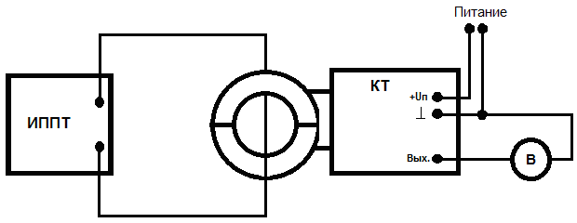

Рисунок 1 – Схема измерений при определении погрешности преобразования силы постоянного тока для клещей токоизмерительных КТ-10-У-Д25, КТ-20-У-Д25, КТ-50-У-Д25, КТ-100-У-Д25, КТ-200-У-Д25, КТ-***-У-Д54

где: ИППТ – калибратор универсальный 9100 с опцией «200»;
КТ – клещи токоизмерительные КТ-10-У-Д25, КТ-20-У-Д25, КТ-50-У-Д25, КТ-100-У-Д25, КТ-200-У-Д25, КТ-***-У-Д54;
В – вольтметр универсальный В7-78/1 в режиме вольтметра.

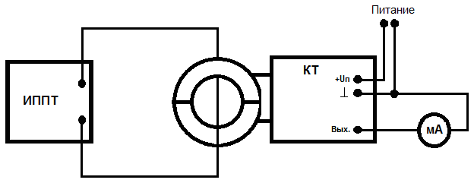

Рисунок 2 – Схема измерений при определении погрешности преобразования силы постоянного тока для клещей токоизмерительных КТ-10-У-4/20-Д25, КТ-20-4/20-У-Д25, КТ-50-4/2--У-Д25, КТ-100-4/20-У-Д25, КТ-200-4/20-У-Д25
где: ИППТ – калибратор универсальный 9100 с опцией «200»;
КТ – клещи токоизмерительные КТ-10-У-4/20-Д25, КТ-20-4/20-У-Д25, КТ-50-4/2--У-Д25, КТ-100-4/20-У-Д25, КТ-200-4/20-У-Д25;
мА – вольтметр универсальный В7-78/1 в режиме миллиамперметра.
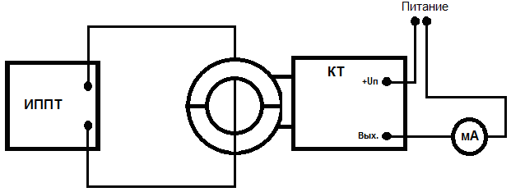

Рисунок 3 – Схема измерений при определении погрешности преобразования силы постоянного тока для клещей токоизмерительных КТ-***-У-4/20-Д54

где: ИППТ – калибратор универсальный 9100 с опцией «200»;
КТ – клещи токоизмерительные КТ-***-У-4/20-Д54;
мА – вольтметр универсальный В7-78/1 в режиме миллиамперметра.

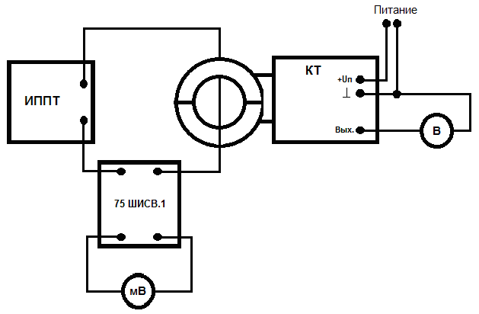

Рисунок 4 – Схема измерений при определении погрешности преобразования силы постоянного тока для клещей токоизмерительных КТ-400-У-Д25

где: ИППТ – источник питания постоянного тока программируемый Genesys Gen 10-1000;
75 ШИСВ.1 – шунт измерительный 75 ШИСВ.1;
КТ – клещи КТ-400-У-Д25;
мВ – вольтметр универсальный цифровой GDM-78261 в режиме милливольтметра;
В – вольтметр универсальный В7-78/1 в режиме вольтметра.
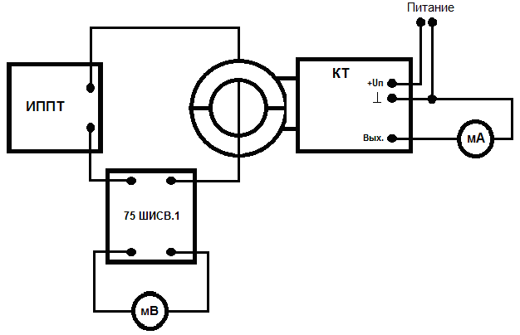

Рисунок 5 – Схема измерений при определении погрешности преобразования силы постоянного тока для клещей токоизмерительных КТ-400-У-4/20-Д25

где: ИППТ – источник питания постоянного тока программируемый Genesys Gen 10-1000;
75 ШИСВ.1 – шунт измерительный 75 ШИСВ.1;
КТ – клещи КТ-400-У-4/20-Д25;
мВ – вольтметр универсальный цифровой GDM-78261 в режиме милливольтметра;
мА – вольтметр универсальный В7-78/1 в режиме миллиамперметра.

- Устанавливая на выходе калибратора универсального 9100 (или источника питания постоянного тока Genesys Gen10-1000) значения силы тока, провести измерения в нескольких точках, равномерно распределенных по диапазону преобразования, включая верхний предел диапазона преобразования. Провести измерения для второй полярности тока.

- Результаты поверки прибора считаются удовлетворительными, если во всех поверяемых точках допускаемая погрешность преобразования силы тока, определенная по формулам (1), (3), (5), (7) не превышают значений, указанных в п. 7.1 настоящей Методики.
При невыполнении этих требований, прибор бракуется и направляется в ремонт.

Для клещей токоизмерительных КТ-10-У-Д25, КТ-20-У-Д25, КТ-50-У-Д25, КТ-100-У-Д25, КТ-200-У-Д25, КТ-***-У-Д54:

$γ_{I}=\frac{I_{Х}−I_{0}}{I_{N}}⋅\text{100\%}$ (1)

где I_{Х} – значение входного тока, А, преобразуемое клещами, рассчитанное исходя из результата измерений выходного напряжения U_{Х} вольтметром универсальным В7-78/1 и функции преобразования входного тока по формуле:

$I_{Х}=\frac{U_{Х}⋅I_{N}}{U_{N}}$ (2)

U_{N} – напряжение на выходе клещей при силе тока на входе, равной верхнему пределу преобразования, В (см. таблицу 6);
I₀ – значение выходного тока калибратора 9100, А;
I_{N} – нормирующее значение, равное верхнему пределу диапазона преобразования, А.

Для клещей токоизмерительных КТ-10-У-4/20-Д25, КТ-20-4/20-У-Д25, КТ-50-4/2-У-Д25, КТ-100-4/20-У-Д25, КТ-200-4/20-У-Д25, КТ-***-У-4/20-Д54:

$γ_{I}=\frac{I_{Х}−I_{0}}{I_{N}}⋅\text{100\%}$ (3)

где I_{Х} – значение входного тока, А, преобразуемое клещами, рассчитанное исходя из результата измерений выходного тока i вольтметром универсальным В7-78/1 и функции преобразования входного и выходного тока по формуле:

$I_{Х}=\frac{(i−i_{0})⋅I_{N}}{\text{Δi}}$ (4)

где i – измеренное значение выходного тока (показания вольтметра универсального В7-78/1 в режиме миллиамперметра), мА;
i_{о} – начальное значение выходного тока, 4 мА;
Δi – диапазон изменений выходного тока, 16 мА;
I_{N} – нормирующее значение, равное верхнему пределу диапазона преобразования, А.

Примечание: Допускается для формирования входного тока I_{X}, использовать ампервитки с помощью встроенной в клещи токоизмерительные КТ-***-У-Д54, КТ-***-У-4/20-Д54 обмотки с количеством витков N=50. Это позволяет использовать для поверки источник с выходной силой тока в N раз меньше, чем описано выше. Для контроля входной силы тока использовать приборы, обеспечивающие необходимую точность.

Таблица 8 – Параметры схемы измерений для клещей токоизмерительных КТ-400-У-Д25,
КТ-400-У-4/20-Д25
Верхний предел диапазона преобразования силы тока, А | Максимальный выходной ток источника питания  Gen 10-1000, А | Число витков кабеля, охватывающего измерительный контур клещей, n | Номинальный первичный ток шунта  75 ШИСВ.1, А | Коэффициент преобразования шунта  75 ШИСВ.1, Кш,  1/Ом
400 | 400 | 1 | 1000 | 13333,33(3)

Для клещей токоизмерительных КТ-400-У-Д25:

$γ_{I}=\frac{I_{Х}−U_{V}⋅К_{Ш}⋅n}{I_{N}}⋅\text{100\%}$ (5)

где I_{Х} – значение входного тока, А, преобразуемое клещами, рассчитанное исходя из результата измерений выходного напряжения U_{Х} вольтметром универсальным В7-78/1 и функции преобразования входного тока по формуле:

$I_{Х}=\frac{U_{Х}⋅I_{N}}{U_{N}}$ (6)

U_{N} – напряжение на выходе клещей при силе тока на входе, равной верхнему пределу преобразования, В (см. таблицу 6);
U_{V} – показания вольтметра универсального цифрового GDM-78261 в режиме милливольтметра, В;
К_{Ш} – коэффициент преобразования шунта 75 ШИСВ.1, 1/Ом (см. таблицу 8);
n – число витков кабеля, охватывающего измерительный контур клещей, в данном случае n=1;
I_{N} – нормирующее значение, равное верхнему пределу диапазона преобразования, А.

Для клещей токоизмерительных КТ-400-У-4/20-Д25:

$γ_{I}=\frac{I_{Х}−U_{V}⋅К_{Ш}⋅n}{I_{N}}⋅\text{100\%}$ (7)

где I_{Х} – значение входного тока, А, преобразуемое клещами, рассчитанное исходя из результата измерений выходного тока i вольтметром универсальным В7-78/1 и функции преобразования входного и выходного тока по формуле:

$I_{Х}=\frac{(i−i_{0})⋅I_{N}}{\text{Δi}}$ (8)

где i – измеренное значение выходного тока (показания вольтметра универсального В7-78/1 в режиме миллиамперметра), мА;
i_{о} – начальное значение выходного тока, 4 мА;
Δi – диапазон изменений выходного тока, 16 мА;
U_{V} – показания вольтметра универсального цифрового GDM-78261 в режиме милливольтметра, В;
К_{Ш} – коэффициент преобразования шунта 75 ШИСВ.1, 1/Ом (см. таблицу 8);
n – число витков кабеля, охватывающего измерительный контур клещей в данном случае n=1;
I_{N} – нормирующее значение, равное верхнему пределу диапазона преобразования, А.

7.4 Определение основной приведенной погрешности преобразования силы переменного тока
Определение погрешности производить методом непосредственного сличения показаний поверяемого прибора с показаниями эталонного прибора. В качестве эталонных приборов использовать калибратор универсальный 9100 с опцией «200» и вольтметр универсальный
В7-78/1 или комбинацию из трансформатора тока ТТИ-5000.5, амперметра Д5101 и и вольтметра универсального В7-78/1.
Определение погрешности проводить в следующем порядке:
- В зависимости от типа поверяемых клещей собрать схему измерений, изображенную на рисунках 6 – 13.

Рисунок 6 – Схема измерений при определении погрешности преобразования силы переменного тока для клещей токоизмерительных КТ-10-У-Д25, КТ-20-У-Д25, КТ-50-У-Д25, КТ-100-У-Д25, КТ-200-У-Д25, КТ-300-У-Д54

где: ИППТ – калибратор универсальный 9100 с опцией «200»;
КТ – клещи токоизмерительные КТ-10-У-Д25, КТ-20-У-Д25, КТ-50-У-Д25, КТ-100-У-Д25, КТ-200-У-Д25, КТ-300-У-Д54;
В – вольтметр универсальный В7-78/1 в режиме вольтметра.

Рисунок 7 – Схема измерений при определении погрешности преобразования силы переменного тока для клещей токоизмерительных КТ-10-У-4/20-Д25, КТ-20-4/20-У-Д25, КТ-50-4/2-У-Д25, КТ-100-4/20-У-Д25, КТ-200-4/20-У-Д25.

где: ИППТ – калибратор универсальный 9100 с опцией «200»;
КТ – клещи токоизмерительные КТ-10-У-4/20-Д25, КТ-20-4/20-У-Д25, КТ-50-4/2-У-Д25, КТ-100-4/20-У-Д25, КТ-200-4/20-У-Д25;
мА – вольтметр универсальный В7-78/1 в режиме миллиамперметра.

Рисунок 8 – Схема измерений при определении погрешности преобразования силы переменного тока для клещей токоизмерительных КТ-***-У-4/20-Д54

где: ИППТ – калибратор универсальный 9100 с опцией «200»;
КТ – клещи токоизмерительные КТ-***-У-4/20-Д54;
мА – вольтметр универсальный В7-78/1 в режиме миллиамперметра.

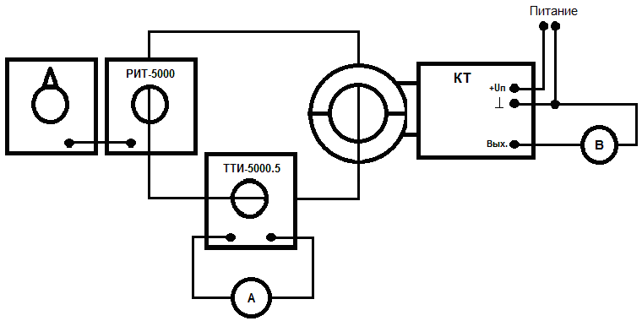

Рисунок 9 – Схема измерений при определении погрешности преобразования силы переменного тока для клещей токоизмерительных КТ-400-У-Д25, КТ-500-У-Д54, КТ-750-У-Д54, КТ-1000-У-Д54.

где: РИТ-5000 – регулируемый источник тока РИТ-5000;
ТТИ-5000.5 – трансформатор тока измерительный лабораторный ТТИ-5000.5;
КТ – клещи токоизмерительные КТ-400-У-Д25, КТ-500-У-Д54, КТ-750-У-Д54, КТ-1000-У-Д54;
А – амперметр Д5101;
В – вольтметр универсальный В7-78/1 в режиме вольтметра.

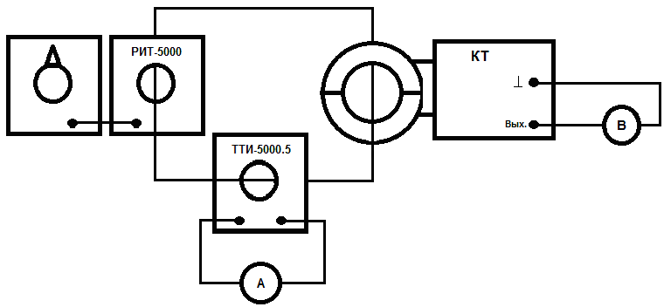

Рисунок 10 – Схема измерений при определении погрешности преобразования силы переменного тока для клещей токоизмерительных КТ-***-П-Д54

где: РИТ-5000 – регулируемый источник тока РИТ-5000;
ТТИ-5000.5 – трансформатор тока измерительный лабораторный ТТИ-5000.5;
КТ – клещи токоизмерительные КТ-***-П-Д54;
А – амперметр Д5101;
В – вольтметр универсальный В7-78/1 в режиме вольтметра.
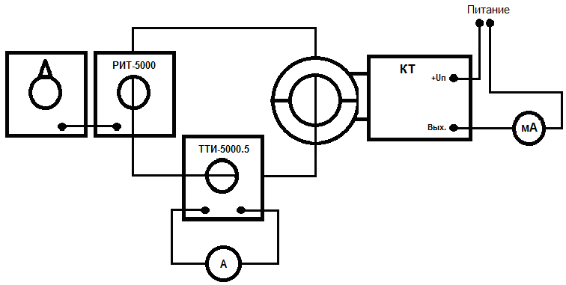

Рисунок 11 – Схема измерений при определении погрешности преобразования силы переменного тока для клещей токоизмерительных КТ-***-П-4/20-Д54

где: РИТ-5000 – регулируемый источник тока РИТ-5000;
ТТИ-5000.5 – трансформатор тока измерительный лабораторный ТТИ-5000.5;
КТ – клещи токоизмерительные КТ-***-П-4/20-Д54;
А – амперметр Д5101;
мА – вольтметр универсальный В7-78/1 в режиме миллиамперметра.
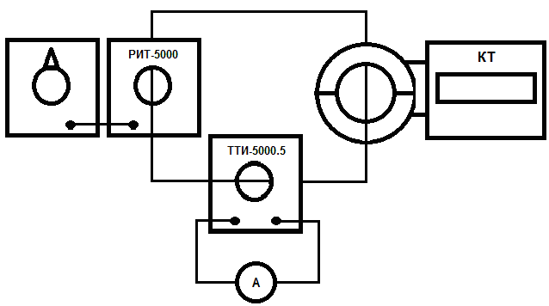

Рисунок 12 – Схема измерений при определении погрешности преобразования силы переменного тока для клещей токоизмерительных КТ-1000-В

где: РИТ-5000 – регулируемый источник тока РИТ-5000;
ТТИ-5000.5 – трансформатор тока измерительный лабораторный ТТИ-5000.5;
КТ – клещи токоизмерительные КТ-1000-В;
А – амперметр Д5101.
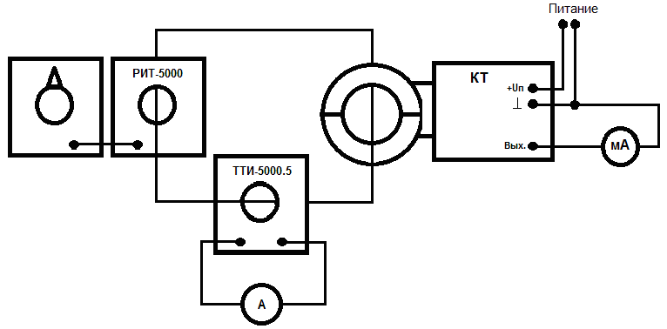

Рисунок 13 – Схема измерений при определении погрешности преобразования силы переменного тока для клещей токоизмерительных КТ-400-У-4/20-Д25

где: РИТ-5000 – регулируемый источник тока РИТ-5000;
ТТИ-5000.5 – трансформатор тока измерительный лабораторный ТТИ-5000.5;
КТ – клещи токоизмерительные КТ-400-У-4/20-Д25;
А – амперметр Д5101;
мА – вольтметр универсальный В7-78/1 в режиме миллиамперметра.

- Устанавливая на выходе калибратора универсального 9100 (или источника тока РИТ-5000) значения силы тока, провести измерения в нескольких точках, равномерно распределенных по диапазону преобразования, включая верхний предел диапазона преобразования.

- Результаты поверки прибора считаются удовлетворительными, если во всех поверяемых точках допускаемая погрешность преобразования силы тока, определенная по формулам (9), (11), (13), (15) не превышают значений, указанных в п. 7.1 настоящей Методики.
При невыполнении этих требований, прибор бракуется и направляется в ремонт.

Для клещей токоизмерительных КТ-10-У-Д25, КТ-20-У-Д25, КТ-50-У-Д25, КТ-100-У-Д25, КТ-200-У-Д25, КТ-300-У-Д54:

$γ_{I}=\frac{I_{Х}−I_{0}}{I_{N}}⋅\text{100\%}$ (9)

где I_{Х} – значение входного тока, А, преобразуемое клещами, рассчитанное исходя из результата измерений выходного напряжения U_{Х} вольтметром универсальным В7-78/1 и функции преобразования входного тока по формуле:

$I_{Х}=\frac{U_{Х}⋅I_{N}}{U_{N}}$ (10)

U_{N} – напряжение на выходе клещей при силе тока на входе, равной верхнему пределу преобразования, В (см. таблицу 6);
I₀ – значение выходного тока калибратора 9100, А;
I_{N} – нормирующее значение, равное верхнему пределу диапазона преобразования, А.

Для клещей токоизмерительных КТ-10-У-4/20-Д25, КТ-20-4/20-У-Д25, КТ-50-4/2-У-Д25, КТ-100-4/20-У-Д25, КТ-200-4/20-У-Д25, КТ-***-У-4/20-Д54:

$γ_{I}=\frac{I_{Х}−I_{0}}{I_{N}}⋅\text{100\%}$ (11)

где I_{Х} – значение входного тока, А, преобразуемое клещами, рассчитанное исходя из результата измерений выходного тока i вольтметром универсальным В7-78/1 и функции преобразования входного и выходного тока по формуле:

$I_{Х}=\frac{(i−i_{0})⋅I_{N}}{\text{Δi}}$ (12)

где i – измеренное значение выходного тока (показания вольтметра универсального В7-78/1 в режиме миллиамперметра), мА;
i_{о} – начальное значение выходного тока, 4 мА;
Δi – диапазон изменений выходного тока, 16 мА;
I_{N} – нормирующее значение, равное верхнему пределу диапазона преобразования, А.

Примечание: Допускается для формирования входного тока I_{X}, использовать ампервитки с помощью встроенной в клещи токоизмерительные КТ-***-У-Д54, КТ-***-У-4/20-Д54 обмотки с количеством витков N=50. Это позволяет использовать для поверки источник с выходной силой тока в N раз меньше, чем описано выше. Для контроля входной силы тока использовать приборы, обеспечивающие необходимую точность.

Таблица 9 – Параметры схемы измерений для клещей токоизмерительных КТ-400-У-Д25, КТ-500-У-Д54, КТ-750-У-Д54, КТ-1000-У-Д54, КТ-***-П-Д54, КТ-1000-В
Верхний предел диапазона преобразования силы тока, А | Максимальный выходной ток источника тока  РИТ-5000, А | Номинальный первичный ток трансформатора тока  ТТИ-5000.5, А | Число витков кабеля, охватывающего измерительный контур клещей, n | Коэффициент трансформации трансформатора тока  ТТИ-5000.5, Кт
20 | 20 | 20 | 1 | 4
50 | 50 | 50 | 1 | 10
100 | 100 | 100 | 1 | 20
200 | 200 | 200 | 1 | 40
300 | 300 | 300 | 1 | 60
400 | 400 | 400 | 1 | 80
500 | 500 | 500 | 1 | 100
750 | 750 | 750 | 1 | 150
1000 | 1000 | 1000 | 1 | 200

Для клещей токоизмерительных КТ-400-У-Д25, КТ-500-У-Д54, КТ-750-У-Д54, КТ-1000-У-Д54, КТ-***-П-Д54, КТ-1000-В:

$γ_{I}=\frac{I_{Х}−I_{А}⋅К_{Т}}{I_{N}}⋅\text{100\%}$ (13)

где I_{Х} – значение входного тока, А, преобразуемое клещами, рассчитанное исходя из результата измерений выходного напряжения U_{Х} вольтметром универсальным В7-78/1 и функции преобразования входного и выходного тока по формуле:

$I_{Х}=\frac{(i−i_{0})⋅I_{N}}{\text{Δi}}$ (14)

U_{N} – напряжение на выходе клещей при силе тока на входе, равной верхнему пределу преобразования, В (см. таблицу 6);
I_{Х} – для клещей токоизмерительных КТ-1000-В это показания индикатора, А;
I_{А} – показания амперметра Д5101, А;
К_{Т} – коэффициент трансформации трансформатора тока ТТИ-5000.5 (см. таблицу 9);
I_{N} – нормирующее значение, равное верхнему пределу диапазона преобразования, А.

Для клещей токоизмерительных КТ-400-У-4/20-Д25, КТ-***-П-4/20-Д54:

$γ_{I}=\frac{I_{Х}−I_{А}⋅К_{Т}⋅n}{I_{N}}⋅\text{100\%}$ (15)

где I_{Х} – значение входного тока, А, преобразуемое клещами, рассчитанное исходя из результата измерений выходного тока i вольтметром В7-78/1 и функции преобразования входного и выходного тока по формуле:

$I_{Х}=\frac{(i−i_{0})⋅I_{N}}{\text{Δi}}$ (16)

i – измеренное значение выходного тока (показания вольтметра универсального В7-78/1 в режиме миллиамперметра), мА;
i_{о} – начальное значение выходного тока, 4 мА;
Δi – диапазон изменений выходного тока, 16 мА;
I_{А} – показания амперметра Д5101, А;
К_{Т} – коэффициент трансформации трансформатора тока ТТИ-5000.5 (см. таблицу 9);
I_{N} – нормирующее значение, равное верхнему пределу диапазона преобразования, А;
n – число витков кабеля, охватывающего измерительный контур клещей.

8 ОФОРМЛЕНИЕ РЕЗУЛЬТАТОВ ПОВЕРКИ

Оформление результатов поверки производится в соответствии с требованиями Приказа Минпромторга России от 02.07.2015 г. № 1815.
При положительных результатах поверки в паспорте производится запись о годности к применению и наносится оттиск поверительного клейма.
При отрицательных результатах поверки прибор не допускается к дальнейшему применению, в паспорт вносится запись о непригодности его к эксплуатации, знак предыдущей поверки гасится и выдается извещение о непригодности.

Ведущий инженер отдела испытаний
ООО «ИЦРМ» Л.А. Филимонова

